Trapani, 12 gennaio 2012
TRASMISSIONE VIA FAX E VIA E-MAIL
Prot. n. 146133/E Ill.mo Sig. Sindaco del
Comune di Caltagirone
Prof. Francesco Pignataro
Al Dirigente Area 5 nella qualità di RUP e di Presidente di Commissione aggiudicatrice
Dott. Ing. Ignazio Alberghina
Caltagirone

Oggetto: | Comune di Caltagirone: Disciplinare di gara mediante procedura aperta – Appalto n. 4/2011: “Riqualificazione ex Pescheria – riqualificazione edilizia dell’ex Pescheria di via S. Giovanni Bosco attraverso il recupero strutturale e funzionale dell’eredità storico culturale mediante la realizzazione di un centro polifunzionale museale con architettura bioclimatica e dispositivi di efficientazione ed autoproduzione energetica da fonti rinnovabili ed attrezzature didattiche multimediali ed interattive”.

Imprese aderenti, ci segnalano, in relazione al bando di cui in oggetto, imprecisioni ed insufficienze, chiedendoci di intervenire presso la Vostra Amministrazione ed il Vostro Responsabile del procedimento per correggere tali lacune, con il conseguenziale rinvio della procedura di selezione in atti fissata per il giorno 16 gennaio 2012.
Nella formulazione attuale il bando ed il disciplinare di gara non consentono di presentare un’offerta seria e attendibile per i seguenti motivi:
- Incongruità tra computo metrico estimativo ed elenco prezzi: nel computo metrico sono previste delle voci che non sono presenti nell’elenco prezzi. Viceversa ci sono voci presenti nell’elenco prezzi che il computo metrico non contempla, con la conseguenza facilmente immaginabile che in sede di elaborazione dell’offerta risulta impossibile risalire al reale contenuto della voce che di volta in volta si cerca di esaminare, per quanto ci si sforzi di interpretarla;

- lacune nel progetto esecutivo: totale assenza del progetto dell’impianto elettrico, nello specifico assoluta mancanza degli schemi elettrici, tabelle di calcolo, distribuzione planimetrica degli impianti (punti luce – punti presa), calcoli illuminotecnici;

- Mancano i calcoli relativi a impianti e planimetrie e le dimostrazioni planimetriche della distribuzione dell’impianto di climatizzazione, che sono proprio le parti fondanti del progetto;

- Si segnala inoltre una discrasia che genera confusione; posto infatti che si tratta di una gara da attribuirsi a punteggio, non si comprende bene per quale motivo per il progetto migliorativo vengono assegnati 60 punti, però poi si dice che verranno escluse dalla gara quelle imprese che non avranno raggiunto il punteggio minimo di 50/80 (pag. 17 del Disciplinare di Gara).

Si rende dunque necessaria da parte dell’Ente una (ri)pubblicazione di quegli elaborati progettuali, senza i quali non può essere resa l’offerta, poiché una gara col meccanismo dell’offerta più vantaggiosa, come quella in esame, si basa sul miglioramento del progetto posto a base di gara che, ove lacunoso, non consente alle imprese di formulare la propria proposta.
Al fine, pertanto, di non pregiudicare l'iter procedurale della gara e di scongiurare eventuali contenziosi, si invita codesta Spett. le Amministrazione a volere provvedere nei sensi sopra indicati.
Distinti saluti.

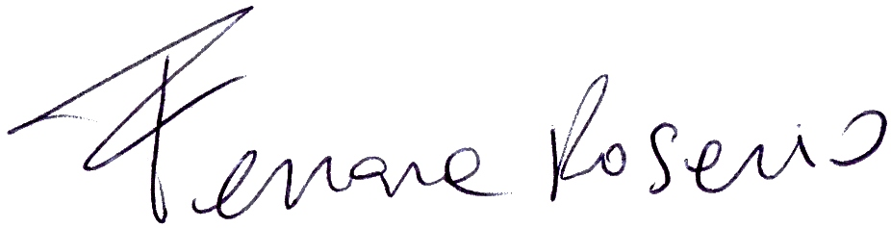
IL PRESIDENTE
(Ing. Rosario Ferrara)

